
音乐.美术教研组
主动发展
2013年9月简报

9月2日，应学校教务处安排，组里孙成勋老师参加校实习生工作会议，指导南师大顾倩莹来我校实习工作。
9月4日，组里协同学生处、团委组织教师节节目集排与审核工作，6日进行彩排训练。为了迎接2013年9月校开学典礼和教师节表彰大会的顺利召开，我校部分高一、高二学生在暑假中就积极投入到节目的编排训练中。一个多月的暑假，通过同学们的努力，我们在开学典礼上表演的舞蹈《歌舞青春》受到师生们的一致好评。教师节表彰大会中校合唱队又同样精彩地表演了开场节目大合唱《在灿烂阳光下》和歌伴舞《老师，我想你》，节目的表演得到了全校师生的赞赏，展现了我校学子的艺术风采。
校合唱队为了迎接十月份的常州市中小学声乐比赛，也积极备战，通过队员们的勤奋努力，成果崭露头角，演唱两首曲目分别是《伏尔塔瓦河》和《在灿烂阳光下》，在此也衷心希望他们能在市声乐比赛中取得佳绩！
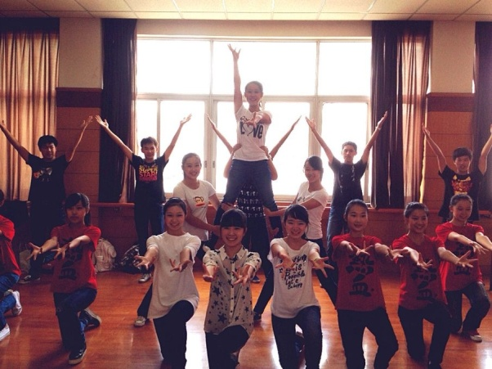
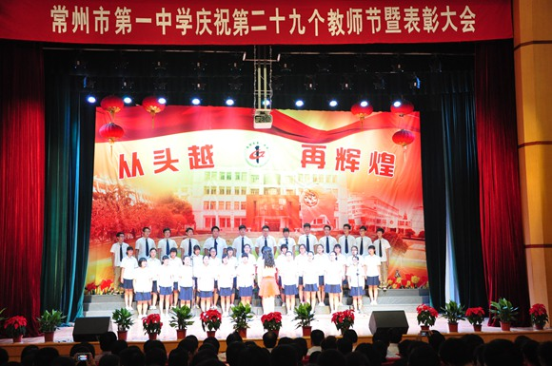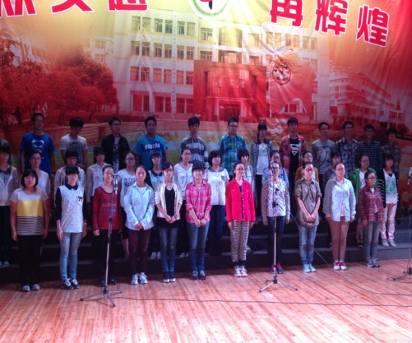

9月7日，组织乐团开学第一次集训，复排假期准备的教师节节目《花好月圆》具体事项，因部分正衡成员信息沟通不畅，导致排练步骤比原计划推迟，后因补救及时，整体尚未受到很大影响。
9月10日，教师节节目展演如期在艺术馆进行，整体进展较顺利，为上级领导、与会家长和全校师生做了比较精彩的汇报。
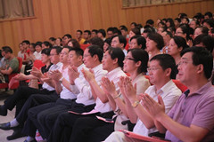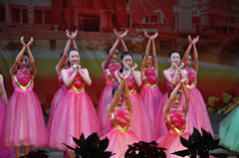
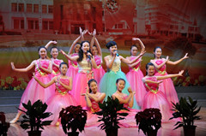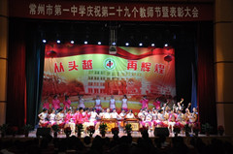
9月11日，应装备处要求，组里进行新学期教学设施预算工作，12日邀请专业人士对相关预算项目进行评估报价，上报校领导。
9月23日，应校领导要求，整理组织校民乐团展板材料以便供校行政楼宣传报道。
9月25日，组里结合主动发展计划，撰写并申请乐团新年音乐会方案上报校领导审议。
9月26日，组里赴五中参加市教研组织听课、说课活动。

